５-５ 御堂筋・周辺エリア
5-5-1 御堂筋基本データ
○昭和12年開通※
○延長4,027ｍ、幅員43.6ｍ
○沿道建築物の高さ制限50m（一部区域では140ｍまで緩和）

※大正10年に都市計画決定、同15年拡幅工事に着手。昭和12年に工事完了。
 | 項目 | データ
概  要 | 距離 | 全長4,027m、幅43.6m、全6車線の幹線道路
概  要 | 交通量 | 平日の昼12時間の自動車交通量:約35,000台（H22交通センサス）
概  要 | 路線 | 起点 : 阪神前交点（北区） 終点 : 難波西口交点（中央区）  路線番号 ： 国道176号 : 阪神前 - 梅田新道 国道25号: 梅田新道 - 難波西口
歴  史 | 経緯 | 「本市最高の機能を達成すべきものであり、大阪の中心街路たるに恥じざる幅員と体裁を備える」という当時の関市長の先見的な計画思想により、梅田地区と難波地区の両拠点を結ぶ幅員24 間（44ｍ）の街路として整備され、昭和12 年に開通した。
歴  史 | 経緯 | 日本の道100選のひとつ。1970年、大阪万博の開催を機に国道1号・国道2号と交差する梅田新道交差点より南の全車線が南行き一方通行。
歴  史 | 規制 | ・周辺の建物は、1920年施行の市街地建築物法百尺規制によりその高さが31m。  ・1969年の建築基準法改正で規制が容積制になり、以降は大阪市が高さを指導。  ・1995年から御堂筋に面する外壁の高さが50m、10m後方部分が60mと指導。  ・2007年（平成19年）2月から一部の地区で1階を公共の空間とするのを条件に、後方部分の高さ制限が140mに緩和。

出典：御堂筋の空間利用に係る中間提言
出典：御堂筋空間利用検討会資料

5-5-2 イチョウ並木
→建設当時に植栽され、現在約８００本
→平成１２年に大阪市指定文化財

第1回御堂筋空間利用検討会資料
- 大阪市の中心部を南北に貫くメインストリートであり、そのイチョウ並木や高さの揃った沿道建築物が創りだす美しい景観は広く市民に親しまれ、わが国を代表する街路の１つにあげられる。
- 御堂筋は建設当時にイチョウが植えられ、現在は約800 本のイチョウが植えられており、平成12 年に大阪市の文化財に指定されている。
- イチョウは風格があり季節感が漂うことから、「東洋の特産で外国人にアピールできるイチョウは国際都市を目指す大阪にふさわしい」といった主張が通り、淀屋橋から難波までの銀杏並木が実現した。
- 季節により様々な表情を見せるイチョウ並木は、平成元年に「大阪みどりの百選」にも選定されている。

5-5-3 高さ制限の経緯
当初の３１ｍ（百尺）制限は、平成７年に５０ｍへ緩和、現在は一部の都市再生特区で１４０ｍまで緩和

御堂筋の高さ制限の経緯
1920 年  （大正9 年） | 建物の高さの「百尺（31ｍ）制限」開始
1969 年  （昭和44 年） | 建物の高さ制限が撤廃（建築基準法の改正）  北浜（土佐堀通）～船場中央（中央大通）間（1.1km）は大阪市の行政指導で規制
1995 年  （平成7 年） | 上記区間について、高さ31ｍから50ｍに緩和（ビル正面50ｍ、後方60ｍ）  御堂筋まちなみ誘導制度による指導の開始
2007 年  （平成19 年） | 大阪市都市計画審議会で、建物の高さ制限が一部撤廃  （本町３丁目交差点を再生特区に指定、公開空地を条件に後方部分の高さ140ｍまで緩和）

5-5-4 船場建築線
建替え時の容積率制限緩和と、道路幅員の確保のため、
民有地上に道路境界線を指定

- 建築基準法において、道路斜線や容積率などにかかる制限は、道路境界の位置、道路の幅員が基準。
- 船場地区は、幅員約6m及び8mの道路を中心に古くから市街地が形成された地区であるため、現在の建築基準法をそのまま適用すると、現在の建築物よりも小規模な建築物しか建築できない場合がある。
- 船場建築線は、このような船場地区の歴史と建築の需要を踏まえ、旧市街地建築物法第7条ただし書にもとづき、昭和14年に指定。

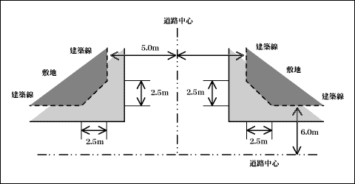

5-5-5 まちなみ誘導制度
平成７年の高さ緩和と併せ、壁面交代による歩行者空間拡大や、ギャラリー等の設置によるにぎわい創出の誘導が行われている。

- 本制度は、建築物の新築等を行う際に、建築物の高さを50ｍに、南北の御堂筋側については４ｍの壁面後退を、東西については２ｍの壁面後退の誘導を行っている。
- 建築物の高さだけでなく外壁の後退部分の形態を既存の歩道と一体となった歩行者空間とし、イチョウ並木と調和した植栽やモニュメント等の設置に努めることや、低層部分については、まちなみににぎわいや魅力を生み出すため、ギャラリーや文化施設の設置に努めるなどの用途形態の誘導を行っている。
- 看板などの広告物の設置基準を定めることにより、軒並みのそろった大阪のメインストリートにふさわしいイチョウ並木とマッチした美しい眺望景観が創出されてきている。
- 対象区間：淀屋橋～本町までの御堂筋沿道一街区
- 平成７年１月施行
- 名称：「御堂筋沿道建築物のまちなみ誘導に関する指導要綱」

5-5-6 建築美観誘導制度
御堂筋の沿道で建築物の新築等を行う際、建築物の配置や一階部の形態、広告物などについて誘導

- 対象区間：梅田～淀屋橋、本町～難波までの御堂筋に接する敷地
  - 御堂筋まちなみ誘導制度区間（土佐堀通～中央大通）は除く
- 基準：建築美観誘導基準
建物の側面についても
全面と同様の配慮
建物の高さ：6階以上
建物の間口幅：10ｍ以上
建築面積：200㎡以上
壁面を街路から２m以上
後退し、その部分を緑化
ショーウィンドウ、ショールームの設置
図 建築美観誘導制度の概要

5-5-7 自動車交通の状況
御堂筋の自動車交通量は、40年間で約4割減少

出展：御堂筋の空間利用に係る中間提言
5-5-8 民間開発の状況
駅前再開発ビル（第１～第４ビル）は30年以上経過
都市再生特措法の適用を受けた再開発事例あり

プロジェクト | 駅前再開発ビル | 大阪市都市開発局による大阪駅前再開発事業（市街地改造事業）により建設。  第1ビル(12階、1970年4月竣工)、第2ビル（16階、1976年11月竣工）、第3ビル（34階、1979年9月竣工）、第4ビル（25階、1981年7月竣工）
プロジェクト | 淀屋橋odona | ・個人施行の再開発事業、2008年春竣工。平成16年決定の「都市再生特別地区」  ・北側A棟：三井住友海上大阪淀屋橋ビル  ・南側B棟：淀屋橋三井ビルディング  ・大阪市立愛日小学校跡地に建設、記念碑が敷地西側に設置されている。
プロジェクト | 本町ガーデンシティ | ・建築主：積水ハウス㈱ ・平成22年6月竣工 ・地上27階（高さ132m）  ・建築面積：2,733㎡（73％） 延床：50,153㎡（1350％） ・用途：ホテル・事務所・店舗  ・1階部分は全長約100m、幅約5m、高さ約8.5mのコリドール（回廊）空間  ・平成19年2月「都市再生特別地区」の都市計画決定。  ・公共的屋内空間の整備や通り抜け通路、地下鉄連絡通路のバリアフリー化などの地域特性に応じた都市環境整備を実施。
プロジェクト | 本町南ガーデンシティ | ・建築主：積水ハウス㈱ ・平成23年3月竣工 ・地上26階（高さ111m）  ・建築面積：1,915㎡（52％） 延床面積：46,779㎡（1270％） ・用途：事務所、店舗  ・旧鴻池本社ビルの跡地に建設された超高層オフィスビル
プロジェクト | 大丸心斎橋店北館 | ・日本初となる都市再生特別地区（心斎橋一丁目地区、平成15年2月決定）、容積率最高限度1,300％  ・2005年9月開店、売場面積４万㎡、容積率1281％、地上14階（高さ87ｍ）。
プロジェクト | 南海会館ビル建替え | ・南海会館ビル：1957年の竣工、本社や店舗などが入る。  ・平成23年「都市再生特別地区」の都市計画決定  ・2016年春に新ビルの着工を予定。

5-5-9 ブランドショップ
御堂筋沿道で４５店舗、長堀通沿道で１９店舗（Ｈ２１）

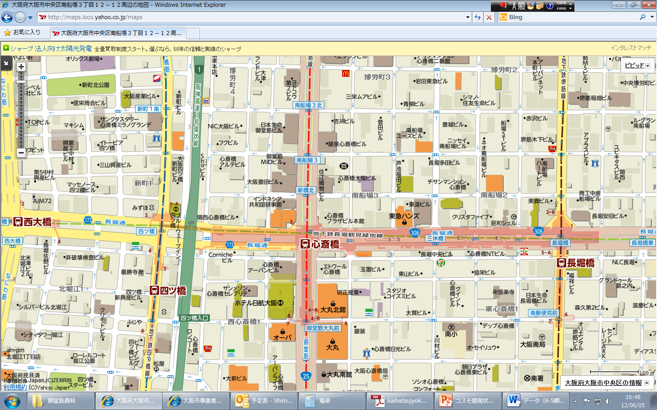
ブランドショップの立地例（長堀通周辺）
カルティエ
ルイヴィトン
スワロフスキー
ダンヒル
マックス・マーラ
シャネル
フェンディ
リーガル
ジョルジョ・アルマーニ
ショーメ
大阪府大都市まちづくり推進室で調製

